Pfarrei Bruder Klaus Spiez

Anmeldung Religionsunterricht

1. bis 6. Klasse Schuljahr 2022/2023

Hiermit melde ich meinen Sohn/meine Tochter zum Religionsunterricht der Pfarrei Bruder Klaus Spiez im Schuljahr 2022/2023 an.

Name: Schulhaus/-ort:
Vorname: Lehrperson:
Geburtsdatum: Klasse:
Strasse: Mail (Schüler):
Ort: Natel (Schüler):

Kinder GA: Ja Nein

Eltern/Erziehungsberechtigte:
Name: Telefon (Eltern):
Natel (Eltern):
Mail (Eltern):

Unterschrift erziehungsberechtigte Person:

______

Anmeldung bitte bis spätestens 27. Juni 2022 an:
Pfarramt Bruder Klaus, Belvédèrestrasse 6, 3700 Spiez,
bruderklaus.spiez@kathbern.ch, www.kathbern.ch/spiez

Pfarrei Bruder Klaus Spiez

Anmeldung Erstkommunionweg

Hiermit melde ich meinen Sohn/meine Tochter zum Erstkommunionweg der
Pfarrei Bruder Klaus Spiez im Schuljahr 2022/2023 an.

Name: Schulhaus/-ort:
Vorname: Lehrperson:
Geburtsdatum: Klasse:
Strasse: Mail (Schüler):
Ort: Natel (Schüler):

Kinder GA: Ja Nein

Eltern/Erziehungsberechtigte:
Name: Telefon (Eltern):
Natel (Eltern):
Mail (Eltern):

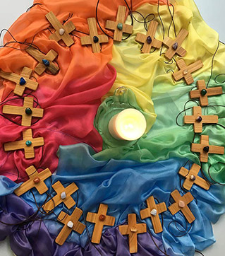

Unterschrift erziehungsberechtigte Person:

______

Wichtig:
Wer nicht in Spiez getauft worden ist, bitte Taufschein der Taufpfarrei beilegen!

Anmeldung bitte bis spätestens 27. Juni 2022 an:
Pfarramt Bruder Klaus, Belvédèrestrasse 6, 3700 Spiez,
bruderklaus.spiez@kathbern.ch, www.kathbern.ch/spiez

